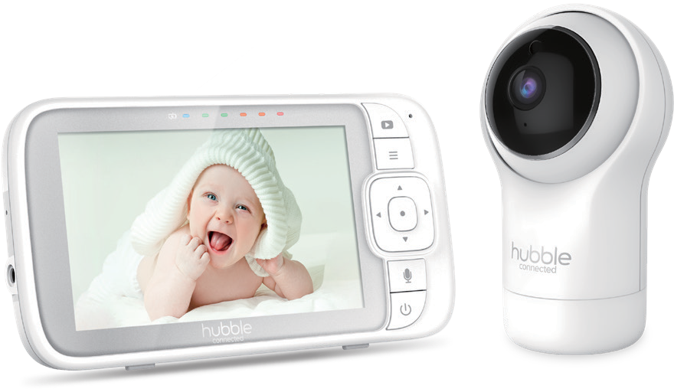

GUIDE DE L'UTILISATEUR

Moniteur vidéo pour bébé 5"

Nursery View Pro, Nursery View Pro Twin

Les fonctionnalités décrites dans ce guide de l'utilisateur sont susceptibles d'être modifiées sans préavis.

Bienvenue...
dans l’univers de votre nouveau moniteur vidéo
pour bébé de Hubble !
Nous vous remercions d'avoir acheté votre nouveau produit Hubble Smart Nursery. Vous pouvez maintenant entendre et voir votre bébé dormant dans une autre chambre, ou surveiller vos enfants plus grands dans leur salle de jeu.
Veuillez conserver le ticket de caisse d'origine comme preuve d'achat.
Afin d'obtenir un service de garantie pour votre produit Hubble, vous aurez besoin de fournir une copie de votre ticket de caisse dûment daté afin de confirmer la validité de votre garantie. L'enregistrement n'est pas nécessaire pour bénéficier de la garantie.
Pour toute question en rapport avec le produit veuillez contacter :

Clavardage en direct : hubbleconnected.com Courriel : support@hubbleconnected.com https://hubbleconnected.com/warranty
https://hubbleconnected.com/apps/product-registration

Visitez support.hubbleconnected.com afin de télécharger le guide de l'utilisateur avec des instructions, des réponses aux questions fréquemment posées, et plus encore et ainsi vous aider à tirer le meilleur parti de votre produit.

Contenu de l’emballage
- 1 x Unité parents
- 1 x Unité bébé (caméra)
- 2 x Adaptateurs secteur (unité parents et unité bébé)
- 1 x Guide de démarrage rapide
Dans les packs multi-caméras, vous trouverez une ou plusieurs unités bébé supplémentaires avec leurs adaptateurs secteur.

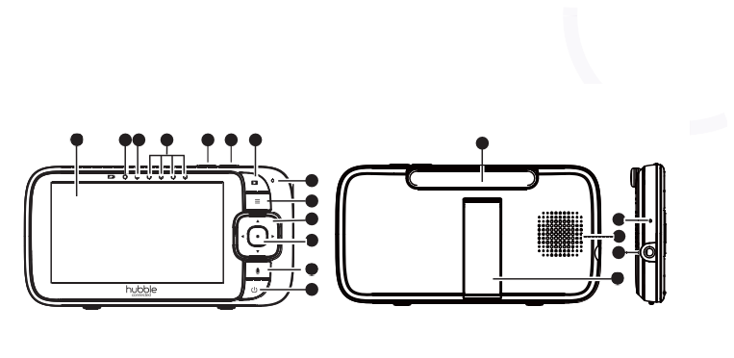
Présentation de l’unité parents

1 2 3 4

5 6 7 14

8
9
10 15
11 16
17
12
18
13

Écran LCD
- Témoin de charge DEL
ROUGE lorsque le courant électrique est connecté.

Voyant lumineux ON/OFF de l'unité parents (Vert)
- Indicateurs de niveau sonore (Vert, Ambre, Rouge, Rouge)
Indiquent le niveau sonore détecté par l'unité bébé - plus le son détecté est fort, plus les DEL s'allument.

Volume -
Appuyez sur la touche pour diminuer le niveau de volume.

Volume +
Appuyez sur la touche pour augmenter le niveau de volume.
- Touche ON/OFF de l'écran Appuyez sur cette touche pour allumer ou éteindre l'écran LCD (Remarque : le son est maintenu.)

Microphone
- Touche MENU
Appuyez sur cette touche pour ouvrir / fermer les options du menu.
- Touche de navigation+-<> Options du menu haut/bas/droite/gauche.

Touche OK
- Touche PARLER
Maintenez-le enfoncé pour parler à votre bébé

Touche de mise sous tension 0
Maintenez-la enfoncée pour allumer ou éteindre l'unité parents.

Antenne
- Orifice RESET (encastrée - utiliser une petite pointe)

Haut-parleur
- Prise d'alimentation
- Support

Icônes de l'écran de l’unité parents
Puissance du signal (4 niveaux).
Mode de vision nocturne (l’écran passe en noir et blanc).
Mode parole activé.
Minuterie d'extinction de l'écran réglée.
Niveau du volume (8 niveaux).
Aucune unité bébé détectée.
Indicateur de charge du bloc-piles (4 niveaux).
Commande du zoom (1X, 2X).
Niveau de luminosité (8 niveaux).
Contrôle des berceuses (5 choix de chansons).
Intervalle de l’alarme (6, 4, 2 heures ou désactivée).
Dans la barre d'état, indique le réglage de l'alarme et clignote lorsque l'heure de l'alarme
est atteinte ou dépassée.
Température (°C / °F).
La température est affichée en BLEU, mais s'affiche en ROUGE si elle est supérieure à 29°C/84°F ou inférieure à 14°C/57°F.
HH °C / °F s'affiche lorsque la température est supérieure à 36 °C / 97 °F,et LL °C / °F s'affiche lorsqu'elle est inférieure à 1 °C / 34 °F.
Contrôle de la caméra [ - (supprimer) / + (ajouter) / (visu.) / (scan,) ].
Réglage de la minuterie d'extinction de l'écran (Désactivée , 5, 15 ou 30 minutes)
Visionnage simultané des images de plusieurs caméras. Disponible lorsque vous avez plus d'une unité bébé (caméra).

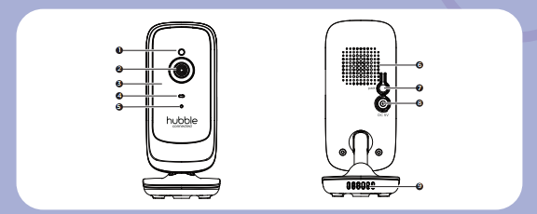
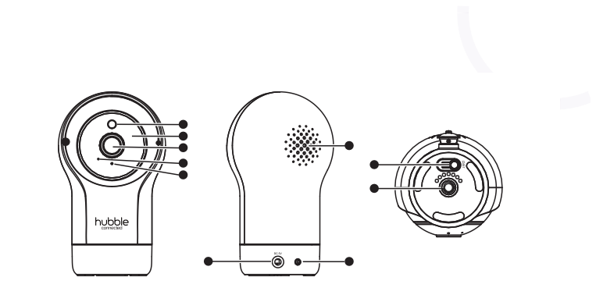
Présentation de l’unité bébé

1
2
3 7
4 8
5
9

6 10

- Capteur de lumière
- DEL infrarouges (x8 pour la vision nocturne)
- Objectif de la caméra
- Microphone à haute sensibilité
- Voyant d'alimentation/liaison
- Prise d'alimentation
- Haut-parleur
- Touche APPAIRAGE
- Trou de fixation pour vis
- Capteur de température

Importantes recommandations pour l’installation de votre moniteur numérique pour bébé
- Pour utiliser votre unité bébé et votre unité parents ensemble, vous devez établir une liaison radio entre les deux ; la portée sera affectée par les conditions ambiantes
- Tout objet métallique volumineux tel que réfrigérateur, miroir, classeur de bureau, portes métalliques ou structure en béton armé entre l'unité parents et l’unité bébé peut bloquer le signal radio
- La puissance du signal peut également être affectée par d’autres structures solides tels que des murs, ou par des équipements radio ou électriques tels que téléviseurs, ordinateurs, téléphones sans fil ou cellulaires, éclairages fluorescents ou variateurs d’intensité.
- L'utilisation d'autres produits 2,4 GHz tels que les réseaux sans fil (routeurs Wi-Fi®), les systèmes Bluetooth™ ou les fours à micro-ondes ou d'autres moniteurs pour bébés peut provoquer des interférences avec ce produit; il convient donc de tenir le moniteur pour bébé à une distance minimale d'un mètre et demi (5 pieds) de tels produits, ou de les éteindre s’ils semblent provoquer des interférences.
- Si le signal est faible, essayez de déplacer l’unité parents et/ou l’unité bébé dans les pièces.

Table des matières

- Consignes de sécurité 8
- Pour commencer 11
  - Connexion de l'alimentation électrique de l'unité bébé 11
  - Connexion de l'alimentation électrique de l'unité parents 11
  - Support de l'unité parents 12
  - Souscription (appairage) 13
- Utilisation du moniteur vidéo pour bébé 14
  - Installation 14
  - Mode de vision nocturne 14
  - Mouvement de la caméra 14
  - Mode parole 14
  - MARCHE/ARRÊT vidéo 14
  - Affichage de la température (HH °C/°F ou LL °C/°F) 14
- Options du menu de l’unité parents 15
  - Volume 15
  - Luminosité 15
  - Zoom 15
    - Berceuse/Lecture 15
  - Alarme 15
  - Commandes de la caméra 16
    - Ajouter (appairer) une caméra 16
    - Visionner les images d’une caméra 16
    - Supprimer une caméra 17
    - Balayer toutes les caméras 17
  - Température 17
  - Mode économique 18
Français
  - Visionner plusieurs caméras à l’écran 18
- Mise au rebut de l’appareil (respect de l’environnement) 19
- Nettoyage 19
- Aide 20
- Informations générales 22
- Caractéristiques techniques 26

Consignes de sécurité
MISE EN GARDE :
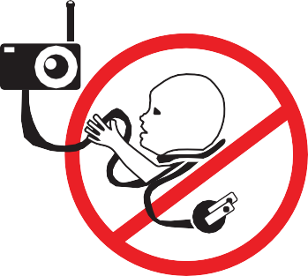
Danger d’étranglement : des enfants se sont accidentellement ÉTRANGLÉS avec les cordons. Tenez ce cordon hors de portée des enfants (à plus d'un mètre (3 pieds)). N'utilisez jamais de rallonges avec des adaptateurs secteur. Utilisez uniquement les adaptateurs secteur fournis.
8
Consignes de sécurité

Mise en garde :
- Choisissez un emplacement qui offrira la meilleure vue de votre bébé dans son berceau.
- Posez l'unité bébé sur une surface plane, telle qu'une coiffeuse, un bureau ou une étagère, ou montez l'unité bébé à l'aide du Hubble Grip (non inclus).
- Ne mettez JAMAIS l'unité bébé ou les cordons dans le berceau.
INSTALLATION ET UTILISATION DE L'UNITÉ BÉBÉ :
Français
Ce moniteur vidéo numérique pour bébé est conforme à toutes les normes en vigueur relatives aux champs électromagnétiques et ne présente aucun danger s’il est utilisé conformément aux instructions données dans le Guide de l'utilisateur. Par conséquent, lisez attentivement les instructions du présent Guide de l'utilisateur avant d'utiliser l'appareil.
  - L’installation doit être effectuée par un adulte. Tenez les petites pièces hors de portée des enfants lors de l’assemblage.
  - Ce produit n’est pas un jouet. Ne laissez pas les enfants jouer avec.
  - Ce moniteur pour bébé ne peut en aucun cas remplacer la surveillance d’un adulte responsable.
  - Conservez ce Guide de l'utilisateur afin de pouvoir le consulter ultérieurement.
  - Tenez les cordons hors de portée des enfants.
  - Ne couvrez pas le moniteur pour bébé d’une serviette ou d’une couverture.
  - Essayez ce moniteur et toutes ses fonctionnalités afin de vous familiariser avec l’appareil avant de l’utiliser.
  - N’utilisez pas le moniteur pour bébé dans des endroits humides ou à proximité de l’eau.
  - N'installez pas le moniteur pour bébé dans un froid ou une chaleur extrême, à la lumière directe du soleil ou à proximité d'une source de chaleur.

- Utilisez uniquement les chargeurs et adaptateurs secteur fournis. N’utilisez pas d’autres chargeurs ou adaptateurs secteur : ils pourraient endommager l’appareil et le bloc-piles.
- Ne touchez pas les contacts des piles avec des objets pointus ou métalliques.
- Branchez les adaptateurs d'alimentation à des prises électriques facilement accessibles.

Mise en garde :
Risque d’explosion si vous utilisez des piles de type incorrect. Éliminez les piles usagées conformément à leurs instructions. N'utilisez que le bloc de piles rechargeables avec la valeur de référence : 3.8V 2100mAh.

Pour commencer
Français

Connexion de l'alimentation électrique de l'unité bébé
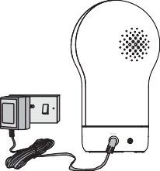
    - Insérez la fiche CC de l'adaptateur électrique dans la prise CC située à l'arrière de l'unité pour bébé.
    - Reliez l'autre extrémité de l'adaptateur électrique à une prise électrique appropriée.
    - L'unité bébé se met en marche, et le témoin d'alimentation s'allume en vert.

Remarque :
Utilisez uniquement l’adaptateur secteur fourni (5 Vcc/1000 mA).

Connexion de l'alimentation électrique de l'unité parents
Une batterie rechargeable (batterie lithium-ion 2100mAh) à l'intérieur de l'unité parents vous permet de la déplacer sans perdre la connexion et l'image de l'unité bébé. Nous recommandons de charger la batterie pendant au moins 16 heures avant la première utilisation, ou dès que l'unité parents indique que la batterie est faible.
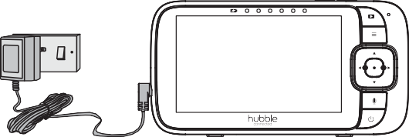

- Branchez la petite fiche de l'adaptateur électrique à l'unité parents et l'autre extrémité à la prise de courant électrique. Utilisez uniquement l'adaptateur fourni (5VCC/1000mA).
- Maintenez la touche 0 et enfoncée pour allumer l'unité parents, l'unité parents et l'unité bébé sont automatiquement liées et prêtes à être utilisées.

Remarque :
Lorsque les unités bébé et parents sont toutes les deux allumées et à portée, l'unité parents affichera une image en couleur venant de la caméra de l’unité bébé, mais si la pièce est sombre, l'image sera en noir et blanc, avec une icône affichée l'éclairage infrarouge de la caméra de l’unité bébé.

Support de l'unité parents
- L'unité parents est livrée avec un support de bureau fixé à l'arrière de l'unité parents.
- Pour placer l'unité parents sur un bureau, tirez simplement le support, comme illustré.
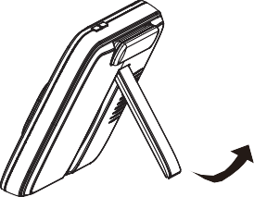

Remarque :
Placez l'unité parents sur une surface plane et uniforme.

Souscription (appairage)
L’unité bébé est déjà couplée à l’unité parents. Il n’est pas nécessaire de l’appairer de nouveau, sauf si l'unité bébé perd sa liaison avec l’unité parents. Pour rétablir l’appairage avec votre unité bébé ou en coupler une nouvelle, suivez la procédure ci-dessous :
Français
- Appuyez sur la touche pour faire apparaître la barre de menu.
- Appuyez sur la touche < GAUCHE ou > DROITE jusqu'à ce que soit en surbrillance, et le menu del/ add/ view/ scan apparaîtra.
- Appuyez sur la touche + HAUT ou - BAS pour sélectionner+(add) et pressez sur la touche pour confirmer.
- Camera 1 / 2 / 3 / 4 s’affichera. Appuyez sur la touche + UP ou - DOWN pour sélectionner la caméra souhaitée, puis appuyez sur la touche pour lancer la recherche d'une caméra.
Remarque : Si une caméra est actuellement appairée avec l'unité parents, son emplacement (avec une * sur le côté) ne peut pas être sélectionné pour une nouvelle souscription.
- Maintenez la touche PAIR au bas de l’unité bébé enfoncée jusqu’à ce que l’unité parents trouve la caméra et émette un bip, et que PAIR OK (appairage OK) s’affiche. La vidéo de la caméra apparaîtra par la suite.

Remarque:
Une caméra ne peut être inscrite qu'auprès d'une seule unité parents à la fois.

Utilisation du Moniteur vidéo pour bébé

Installation
Placez l’unité bébé dans un endroit pratique (par exemple sur une table), l’objectif de la caméra dirigé vers la zone que vous souhaitez surveiller. Orientez la tête de l'unité bébé en faisant pivoter la caméra vers le haut, le bas, la gauche ou la droite, jusqu'à ce que l'image affichée sur l'unité parents soit satisfaisante.
Remarque : Ne placez pas l’unité bébé à la portée du bébé! En cas de parasites sur l’image ou le son, essayez de déplacer les appareils et vérifiez qu’ils ne soient pas trop près d’autres appareils électriques.

Mode de vision nocturne
L’unité bébé est équipée de 8 DEL infrarouges à haute intensité pour capter des images dans l'obscurité. Lorsque le capteur de lumière intégré sur le haut de l'unité détecte un faible niveau de lumière ambiante, les DEL s'activent automatiquement et l'écran de l'unité parents s'affiche en noir et blanc. L'icône s'affiche en haut de l'écran.

Mouvement de la caméra
La caméra peut être commandée à distance depuis l’unité parents lorsqu’elle est en mode de visualisation par caméra.
- Appuyez sur la touche + HAUT ou - BAS pour incliner vers le haut ou vers le bas.
- Appuyez sur la touche < GAUCHE ou > DROITE pour effectuer un panoramique vers la gauche ou la droite.

Mode parole
Sur l'unité parents, maintenez la touche T TALK enfoncée pour parler à votre bébé à travers le haut-parleur de l'unité bébé.
L'icône T s'affiche en haut de l'écran LCD.

MARCHE/ARRÊT vidéo
Appuyez sur le bouton Display On/Off pour activer ou désactiver l'écran LCD, tout en conservant la surveillance audio.

Affichage de la température (HH °C/°F ou LL °C/°F)
La température mesurée par le capteur situé au dos de l’unité bébé s’affiche en haut de l’écran LCD. La valeur s'affiche en ROUGE si la température est supérieure à 29 °C / 84 °F, ou inférieure à 14 °C / 57 °F. HH °C / °F s'affiche lorsque la température est supérieure à 36 °C / 97 °F, et LL °C / °F si la température descend en dessous de 1°C/ 1°C.

Options du menu de l’unité parents
Français

Volume
Appuyez sur la touche + ou - pour régler le niveau de volume.
L'icône apparaîtra et vous pourrez sélectionner le volume désiré de niveau 0 à 8. (Le réglage par défaut du niveau de volume est le niveau 4. Le niveau 0 correspond à OFF).

Luminosité
- Appuyez sur la touche pour faire apparaître la barre de menu.
- Appuyez sur < GAUCHE ou > DROITE jusqu’à ce que soit en surbrillance.
- Appuyez sur les touches + HAUT ou - BAS pour sélectionner la luminosité désirée de 1 à 8. (La luminosité par défaut est niveau 4).

Zoom
- Appuyez sur la touche pour faire apparaître la barre de menu.
- Appuyez sur < GAUCHE ou > DROITE jusqu’à ce que soit en surbrillance
- Appuyez sur la touche + HAUT ou - BAS pour sélectionner zoom 1X à 2X.

4.3.1 Berceuse/Lecture
- Appuyez sur la touche pour faire apparaître la barre de menu.
- Appuyez sur < GAUCHE ou > DROITE jusqu’à ce que soit en surbrillance.
- Appuyez sur la touche + HAUT ou - BAS pour afficher la berceuse souhaitée.
- Sélectionnez la berceuse souhaitée pour apaiser votre bébé.

Alarme
- Appuyez sur la touche pour faire apparaître la barre de menu.
- Appuyez sur < GAUCHE ou > DROITE jusqu’à ce que soit en surbrillance.
- Appuyez sur la touche + HAUT ou - BAS pour sélectionner l'arrêt de l'alarme après 2 heures, 4 heures ou 6 heures.

Commandes de la caméra

Ajouter (appairer) une caméra
- Appuyez sur la touche pour faire apparaître la barre de menu.
- Appuyez sur la touche < GAUCHE ou > DROITE jusqu'à ce que soit en surbrillance, et le menu del/ add/ view/ scan apparaîtra.
- Appuyez sur la touche + HAUT ou - BAS pour sélectionner+(add) et pressez
sur la touche pour confirmer.
- Camera 1 / 2 / 3 / 4 s’affichera. Appuyez sur la touche + UP ou - DOWN pour sélectionner la caméra souhaitée, puis appuyez sur la touche pour lancer la recherche d'une caméra.
Remarque : Si une caméra est actuellement appairée avec l'unité parents, son emplacement (avec une * sur le côté) ne peut pas être sélectionné pour une nouvelle souscription.
- Appuyez et maintenez le bouton PAIR sur le bas de l'unité bébé jusqu’à ce que l'unité parents trouve la caméra, émette un bip et que PAIR OK apparaisse à l'écran. La vidéo de la caméra apparaîtra par la suite.

Remarque :
Une caméra ne peut être inscrite qu'auprès d'une seule unité parents à la fois.

Visionner les images d’une caméra
- Appuyez sur la touche pour faire apparaître la barre de menu.
- Appuyez sur la touche < GAUCHE ou > DROITE jusqu'à ce que soit en surbrillance, et le menu del/ add/ view/ scan apparaîtra.
- Appuyez sur la touche + HAUT ou - BAS pour sélectionner (view),
appuyez sur la touche pour confirmer.
- Caméra 1 / 2 / 3 / 4 s'affichera, pressez la touche + UP ou - DOWN pour sélectionner la caméra désirée, et pressez la touche pour visualiser l'image de cette caméra.

Remarque :
seules les caméras indiquées par une étoile (*) peuvent être sélectionnées.

Conseil :
Vous pouvez également appuyer plusieurs fois sur la touche pour sélectionner les options de caméra disponibles de 1 / 2 / 3 / 4 , (scan).

Supprimer une caméra
- Appuyez sur la touche pour faire apparaître la barre de menu.
Français
- Appuyez sur la touche < GAUCHE ou > DROITE jusqu'à ce que soit en surbrillance, et le menu del/ add/ view/ scan apparaîtra.
- Appuyez sur la touche + HAUT ou - BAS pour sélectionner- (supprimer), et
appuyez sur la touche pour confirmer.
- Caméra 1 / 2 / 3 / 4 s'affichera, pressez la touche + HAUT ou - BAS pour sélectionner la caméra désirée, et pressez la touche.
- Appuyez sur la touche + HAUT ou - BAS pour sélectionner , puis appuyez sur la touche pour de supprimer cette caméra.

Remarque :
Vous ne pouvez pas supprimer la caméra s'il n'y a qu'une seule caméra enregistrée dans le système.

Balayer toutes les caméras
Cette fonction n'est disponible que si vous avez plus d'une unité bébé (caméra).
- Appuyez sur la touche pour faire apparaître la barre de menu.
- Appuyez sur la touche < GAUCHE ou > DROITE jusqu'à ce que soit en surbrillance, et le menu del/ add/ view/ scan apparaîtra.
- Appuyez sur la touche + HAUT ou - BAS pour sélectionner (scan), et appuyez sur la touche pour confirmer.
- L'écran affiche alors les images des différentes caméras dans une boucle de Caméra 1 / 2 / 3 / 4 , avec un changement toutes les 12 secondes environ.

Conseil :
Vous pouvez également appuyer plusieurs fois sur la touche pour sélectionner les options de caméra disponibles de 1 / 2 / 3 / 4 , (scan).

Température
- Appuyez sur la touche pour faire apparaître la barre de menu.
- Appuyez sur < GAUCHE ou > DROITE jusqu’à ce que soit en surbrillance.
- Appuyez sur + HAUT ou - BAS pour sélectionner °C ou °F.

Mode économique
- Appuyez sur la touche pour faire apparaître la barre de menu.
- Appuyez sur < GAUCHE ou > DROITE jusqu’à ce que V soit en surbrillance.
- Appuyez sur + HAUT ou - BAS pour activer l'arrêt de la vidéo au bout de 5, 15 ou 30 minutes lorsque l'appareil est alimenté par le bloc-piles uniquement.

Remarque :
La surveillance audio reste activée et vous pouvez réactiver la vidéo en appuyant sur n'importe quelle touche.

Visionnage simultané des images de plusieurs caméras
Cette fonction n'est disponible que si vous avez plus d'une unité bébé (caméra). Lorsque la fonction d'écran partagé est activée, vous pouvez afficher les images captées par plusieurs caméras.
- Appuyez sur la touche pour faire apparaître la barre de menu.
- Appuyez sur < GAUCHE ou > DROITE jusqu’à ce que soit en surbrillance.
- Appuyez sur la touche + HAUT ou - BAS pour sélectionner écran partagé activé / désactivé .
- Lorsque la fonction d'écran partagé est activée, vous pouvez appuyer sur le bouton < GAUCHE / > DROIT / bouton + HAUT / - BAS pour passer d'une caméra à l'autre et entendre le son de la caméra sélectionnée.

Mise au rebut de l'appareil (environnement)
Français
Lorsque ce produit arrive à la fin de sa durée de vie, vous ne devez pas le jeter avec les ordures ménagères ordinaires. Apportez ce produit à un centre de récupération et de recyclage des équipements électriques et électroniques. Ceci est indiqué par le symbole sur le produit, sur le mode d'emploi et/ou sur la boîte.
Certains matériaux peuvent être réutilisés si vous les rapportez dans un centre de recyclage. En réutilisant certaines pièces ou matières premières de produits usagés vous apportez une contribution décisive à la protection de l'environnement.
Veuillez prendre contact avec les autorités de votre commune si vous avez besoin de plus d'informations sur les points de collecte de votre région.
La batterie interne devrait être éliminée en respectant l'environnement et la réglementation locale.

Nettoyage
Nettoyez votre moniteur pour bébé à l'aide d'un chiffon légèrement humide ou d'un chiffon antistatique. N'utilisez jamais de produits de nettoyage ou de solvants abrasifs.

Nettoyage et entretien
- Ne nettoyez aucune partie du produit avec des diluants, solvants ou autres produits chimiques : ceci pourrait endommager définitivement le produit et ne serait pas couvert par la garantie.
- Tenez votre moniteur pour bébé éloigné des zones trop chaudes ou trop humides et à l’abri des rayons du soleil; ne mouillez pas votre appareil.
- Tous les efforts ont été faits pour assurer un haut niveau de fiabilité à votre moniteur pour bébé. Cependant, si vous rencontrez des difficultés, ne tentez pas de le réparer vous-même mais adressez-vous à notre service clientèle.

IMPORTANT
Éteignez et débranchez systématiquement l'adaptateur électrique avant de nettoyer votre moniteur pour bébé.

Aide

Signification

Pas d’affichage
- Essayez de recharger ou de remplacer le bloc-piles.
- Réinitialisez les appareils. Débranchez les adaptateurs secteur des deux appareils, puis rebranchez le tout.
- L’unité est-elle allumée?
- Maintenez la touche ON/OFF 0 de l'unité parents enfoncée pendant 3 secondes pour allumer l'appareil.
- La bonne caméra est-elle sélectionnée? Sélectionnez un autre numéro de caméra si nécessaire.
- Sélectionnez une autre caméra si nécessaire. Appuyez sur le bouton VIDEO ON/OFF V pour l'allumer.
- En fonctionnement sans adaptateur secteur, l’écran s'éteint au bout de 5, 15 ou 30 minutes pour économiser la charge du bloc-piles (en fonction de la configuration vidéo). L’appareil continue de fonctionner et vous transmettra des alertes audios. Vous pouvez réactiver l’écran en appuyant sur n’importe quelle touche.

Souscription

Si l’unité bébé a perdu la liaison avec l’unité parents
- Si l’unité bébé est trop éloignée, elle est peut-être hors de portée : rapprochez-la de l’unité parents.
- Réinitialisez les appareils en débranchant les alimentations secteur. Attendez environ 15 secondes avant de tout rebrancher. Attendez encore une minute, le temps pour l’unité bébé et l’unité parents de se synchroniser.
- Si vous devez de nouveau inscrire les appareils, reportez-vous à la section 2.4 Souscription (Appairage)

Interférence

Interférences sur l’unité parents
- Les unités bébé et parents sont peut-être trop proches l’une de l’autre. Éloignez-les.
- Veillez à ce que la distance entre les deux appareils soit d’au moins 3 à 2 mètres pour éviter l’effet d’écho.
- Si l’unité bébé est trop éloignée, elle est peut-être hors de portée. Rapprochez-la dans ce cas de l’unité parents.

  - Vérifiez que les unité bébé et parents ne sont pas trop proches d'autre équipement électrique tels que téléviseur, ordinateur ou téléphone sans fil/portable. Déplacez l'unité bébé ou l'unité parents à 1,5 mètre (5 pi) des autres équipements électriques.
Français
  - L'utilisation d'autres produits de 2,4 GHz, tels que des réseaux sans fil (routeurs Wi-Fi®), des systèmes Bluetooth™ ou des fours à micro-ondes, peut provoquer des interférences avec ce produit. Il convient donc de tenir le moniteur pour bébé à une distance d'au moins 1,5 mètres (5 pieds) de tels produits, ou de les éteindre s’ils semblent provoquer des interférences.
  - Si le signal est faible, essayez de déplacer l’unité parents et/ou unité bébé dans les pièces.

Interférences sur votre appareil
  - L’utilisation d’autres appareils 2.4 GHz tels que les systèmes Bluetooth® ou les fours à microondes peut causer des interférences avec ce produit. Maintenez l’appareil à au moins 1 mètre (3 pi) de ces types de produits, ou éteignez-les s'ils semblent causer des interférences.

Informations générales
Si votre appareil ne fonctionne pas correctement, reportez-vous au présent Guide de l'utilisateur. Contactez notre service client :

Clavardage en direct : hubbleconnected.com Courriel : support@hubbleconnected.com
Enregistrement de la garantie en ligne : https://hubbleconnected.com/warranty Enregistrement du produit en ligne : https://hubbleconnected.com/apps/product-registration
Garantie limitée des produits de consommation et des accessoires (« Garantie »)
Nous vous remercions d'avoir fait l'acquisition de ce produit de marque Hubble Smart Nursery fabriqué sous licence par Binatone Electronics International LTD (« BINATONE »).
Que couvre la présente Garantie Limitée
Sous réserve des éléments énumérés ci-dessous dans la section « Aspects non couverts », BINATONE garantit que ce produit de marque Hubble connected (« Produit ») sera exempt de défauts de matériaux et de fabrication dans le cadre d'une utilisation normale pendant une période de 1 an à compter de la date d'achat et que tout accessoire certifié (« Accessoire ») vendu pour être utilisé avec ce produit sera exempt de défauts de matériaux et de fabrication dans le cadre d'une utilisation normale pendant une période de 90 jours à compter de la date d'achat. Cette garantie limitée est votre garantie exclusive et n'est pas transférable.
Aspects non couverts
Cette garantie limitée exclut et ne couvre pas :
- La détérioration ou l'usure normale résultant de l'utilisation;
- Les dommages causés par ou résultant d'une mauvaise utilisation, d'un abus ou d'un accident;
- Les dommages causés par ou résultant d'une mauvaise utilisation ou d'un mauvais entreposage;
- Les dommages causés par ou résultant d'un contact avec des substances étrangères, y compris, mais sans s'y limiter, les liquides, l'eau, la pluie, l'humidité, la transpiration, le sable, la saleté et/ou la nourriture;

  - Dommages causés par ou résultant de l'utilisation de produits autres que ceux de la marque ou bénéficiant de la certification Hubble Smart Nursery de Produits ou d’Accessoires ou autres équipements périphériques;
Français
  - Dommages causés par ou résultant de modifications, d'altérations, de manipulations, d'une installation incorrecte, ou les réparations par une personne autre que Hubble connected, BINATONE ou leurs représentants autorisés;
  - les défauts, les dommages ou la défaillance des produits ou des accessoires dus à tout service ou signal de communication auquel vous pouvez vous abonner ou que vous pouvez utiliser avec les produits ou les accessoires; et,
  - L’entretien périodique, réparation et remplacement des pièces en raison de l'usure normale.

Quelle sont les autres limites de la Garantie?
LA PRÉSENTE GARANTIE LIMITÉE ÉNONCE L'ENTIÈRE RESPONSABILITÉ DE BINATONE ET CONTIENT VOTRE SEUL ET UNIQUE RECOURS. EN DEHORS DE CETTE GARANTIE LIMITÉE, BINATONE NE FOURNIT AUCUNE REPRÉSENTATION OU GARANTIE SUPPLÉMENTAIRE, EXPRESSE OU IMPLICITE, Y COMPRIS LES GARANTIES DE QUALITÉ MARCHANDE OU D'ADÉQUATION À UN USAGE PARTICULIER. SI VOTRE ÉTAT N'AUTORISE PAS L'EXCLUSION DE GARANTIES, ALORS LA GARANTIE IMPLICITE DE QUALITÉ MARCHANDE ET D'ADÉQUATION À UN USAGE PARTICULIER EST LIMITÉE À LA DURÉE DE CETTE GARANTIE LIMITÉE. LA RÉPARATION OU LE REMPLACEMENT EST VOTRE SEUL ET EXCLUSIF RECOURS CONTRE BINATONE ET Hubble Smart Nursery. EN AUCUN CAS, LA RESPONSABILITÉ DE BINATONE OU DE Hubble Smart Nursery DE RÉPARER OU DE REMPLACER VOTRE PRODUIT OU ACCESSOIRE NE PEUT EXCÉDER LE LE PRIX D'ACHAT ORIGINAL DU PRODUIT ET DES ACCESSOIRES ET LA RESPONSABILITÉ TOTALE DE BINATONE ET DE Hubble Smart Nursery POUR LES DOMMAGES DÉCOULANT DE LA PRÉSENTE GARANTIE LIMITÉE NE DÉPASSERONT LE PRIX QUE VOUS AVEZ PAYÉ POUR LE PRODUIT ET LES ACCESSOIRES, SAUF DANS LE CAS D'UNE RÉCLAMATION CONTRACTUELLE, LOI, DÉLIT OU AUTRE. EN AUCUN CAS ET EN AUCUNE CIRCONSTANCE, BINATONE OU Hubble Smart Nursery NE SERONT TENUS RESPONSABLES DES DOMMAGES DIRECTS, INDIRECTS, ACCIDENTELS, SPÉCIAUX OU CONSÉCUTIFS DE QUELQUE NATURE QUE CE SOIT, OU

DE REVENUS OU BÉNÉFICES, PERTE D'INFORMATION OU AUTRES PERTES FINANCIÈRES DÉCOULANT DE OU EN RELATION AVEC LA CAPACITÉ OU L'INCAPACITÉ D'UTILISER LES PRODUITS OU TOUTES LES EXCLUSIONS, LIMITATIONS DE RESPONSABILITÉ ET MODIFICATIONS DE GARANTIE RESTENT APPLICABLES MÊME SI LE RECOURS LIMITÉ À LA RÉPARATION ET AU REMPLACEMENT ÉCHOUE DANS SON OBJECTIF ESSENTIEL.
Certaines juridictions n'autorisant pas l'exclusion ou la limitation des dommages indirects ou consécutifs, il est possible que les limitations ou exclusions susmentionnées ne s'appliquent pas à votre cas. La présente garantie limitée donne des droits légaux spécifiques et l'utilisateur peut également avoir d'autres droits qui varient d'une juridiction à l'autre.

Qui est couvert par la présente Garantie?
La présente Garantie couvre uniquement le premier acheteur du Produit et n’est pas transférable.

Que fera BINATONE?
BINATONE ou son distributeur agréé réparera ou remplacera gratuitement, à sa discrétion, tout Produit ou Accessoire qui ne serait pas conforme à la présente Garantie. Dans la mesure où le remplacement est nécessaire pour remédier à un défaut de matériau ou de fabrication, BINATONE peut utiliser des produits, accessoires ou pièces neufs ou remis à neuf, de qualité égale au Produit ou à l'Accessoire d'origine.

Comment obtenir un service de garantie ou d'autres informations?
Pour faire réparer votre appareil ou obtenir des informations, veuillez nous contacter par :

Clavardage en direct : hubbleconnected.com Courriel : support@hubbleconnected.com
Enregistrement de la garantie en ligne : https://hubbleconnected.com/warranty
Enregistrement du produit en ligne : https://hubbleconnected.com/apps/product-registration
Vous recevrez des instructions sur la façon d'expédier les Produits ou Accessoires à un centre de réparation agréé BINATONE, à vos frais et risques.
Vous devez inclure : (a) le produit ou l’accessoire; (b) la facture originale portant la date et le lieu de l’achat, ainsi que le nom du fournisseur; (c) si une carte de garantie se trouvait dans l’emballage, cette

dernière remplie portant le numéro de série du Produit; (d) une description écrite du problème et, le plus important; (e) votre nom, adresse, adresse électronique et votre numéro de téléphone. Ces conditions générales constituent l'accord intégral de garantie entre vous et BINATONE concernant les Produits ou Accessoires achetés par vous, et remplacent tout accord ou déclaration antérieurs, y compris les déclarations faites dans n’importe quelle publication ou matériel promotionnel émis par BINATONE, ou les déclarations faites par un agent ou employé de BINATONE ayant pu être effectuée en relation avec votre achat de tout Produit et/ou Accessoire.
Français
RÉGLEMENTATION FCC ET IC (FCC ARTICLE 15)
Remarque : Cet appareil a été testé et trouvé conforme aux exigences de l’Article 15 de la FCC (Federal Communications Commission = Commission fédérale des communications) pour un appareil numérique de Classe B.
Industrie Canada. Cet appareil est conforme aux CNR d'Industrie Canada applicables aux appareils radio exemptés de licence : L'utilisation de cet appareil est soumise aux deux conditions suivantes : (1) Cet appareil pourrait provoquer d’interférences nuisibles et (2) l'utilisateur de cet appareil doit accepter toutes les interférences reçues, y compris celles qui pourraient provoquer un fonctionnement indésirable.

Télécharger le guide de l'utilisateur depuis le site Internet :support.hubbleconnected.com

Caractéristiques techniques

UNITÉ BÉBÉ

Fréquence | 2400 MHz à 2483.5 MHz
Capteur d’images | CMOS couleur 0.3M Pixels
DEL IR | 8 pièces
Température de fonctionnement | 41°F – 104°F
Adaptateur secteur | Entrée 100-240VCA, 50/60Hz, 300mA;  Sortie 5.0V CC, 1000mA

UNITÉ PARENTS
Français

Fréquence | 2400 MHz à 2483.5 MHz
Écran | LCD de 5 po (12,7 cm) de diagonale
Réglage de la luminosité | 8 niveaux
Réglage du volume | 8 niveaux
Température de fonctionnement | 41°F – 104°F
Adaptateur secteur | Entrée 100-240VCA, 50/60Hz, 300mA;  Sortie 5.0V CC, 1000mA  MISE EN GARDE  Utilisez le produit uniquement avec l'alimentation  fournie.
Batterie (intégrée) | TMB i9300  3,8V, 2100mAh Lithium-Ion, bloc-piles rechargeable  MISE EN GARDE  Si le bloc-piles doit être remplacé, ne tentez pas de le  faire vous-même mais adressez-vous à notre service  clientèle.
Les spécifications sont susceptibles d'être modifiées sans préavis.

Fabriqué, distribué et vendu par Hubble Baby (HK) Limited Hubble Connected et le logo sont des marques ou des marques déposées de Binatone Electronics International LTD. Tous droits réservés.
CA_FR Version 1.0 Imprimé en Chine

